HỌC VIỆN CÔNG NGHỆ BƯU CHÍNH VIỄN THÔNG
VIỆN KHOA HỌC KỸ THUẬT BƯU ĐIỆN


BÁO CÁO THỰC HÀNH SỐ 3
LẬP TRÌNH ANDROID
  - ỨNG DỤNG QUẢN LÝ
CHI TIÊU CÁ NHÂN
Sinh viên thực hiện: Nguyễn Lê Anh
Mã sinh viên: B24DCCC020
Giảng viên hướng dẫn: ThS. Trần Quang Đại
Đơn vị đào tạo: Viện Khoa học Kỹ thuật Bưu điện (RIPT)
Tháng 10 năm 2026

MỤC LỤC
1 Màn hình đăng nhập 1
Giao diện và tài khoản cố định 1
Kiểm tra dữ liệu đăng nhập 2
2 Màn hình danh sách chi tiêu 3
Thành phần và dữ liệu mẫu 3
Cập nhật tổng tiền và chuyển màn hình 4
3 Màn hình thêm khoản chi 5
Các thành phần nhập liệu 5
Tạo khoản chi và lưu kết quả 6
Kiểm tra tên và số tiền 7
4 Màn hình chi tiết khoản chi 8
Nhận và hiển thị thông tin 8
Khoản mới và thao tác quay lại 9
Xóa khoản chi và cập nhật danh sách 10
Kết quả khi xóa hết khoản chi 11
5 Tổng hợp nội dung đã thực hiện 12
Kết quả thao tác minh họa 12

1 Màn hình đăng nhập

Giao diện và tài khoản cố định
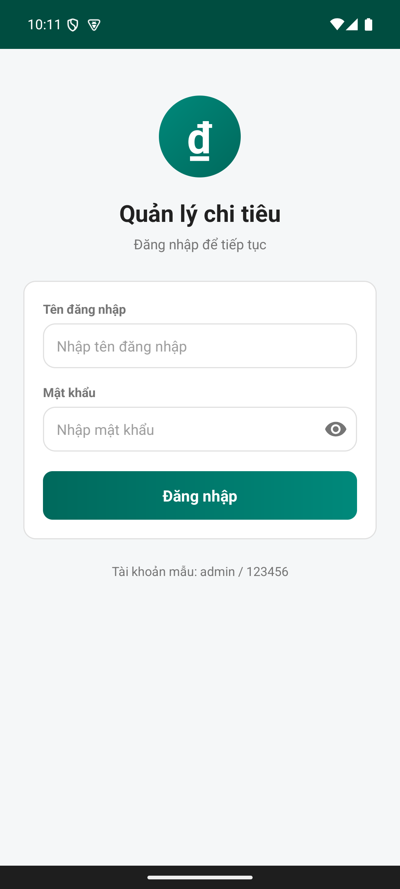
Hình 1. Giao diện LoginActivity khi mở ứng dụng
Thành phần đã thêm. Màn hình đầu tiên được xây dựng trong activity_login.xml, gồm EditText edit_username, EditText edit_password, TextView text_login_error và Button button_login. Ô mật khẩu dùng inputType="textPassword" để ẩn ký tự khi nhập.
Tài khoản sử dụng. Trong LoginActivity.java, hai hằng USERNAME và PASSWORD khai báo tài khoản cố định theo đề. Ứng dụng không tạo hoặc lưu danh sách tài khoản.
Tài khoản cố định trong LoginActivity
private static final String USERNAME = "admin";
private static final String PASSWORD = "123456";
Sự kiện đã xử lý. Nút Đăng nhập được gắn setOnClickListener() để đọc và kiểm tra dữ liệu. Bản giao diện hiện tại có thêm ImageButton bật/tắt hiển thị mật khẩu; giá trị dùng để xác thực vẫn được so sánh với hai hằng trên.

Kiểm tra dữ liệu đăng nhập
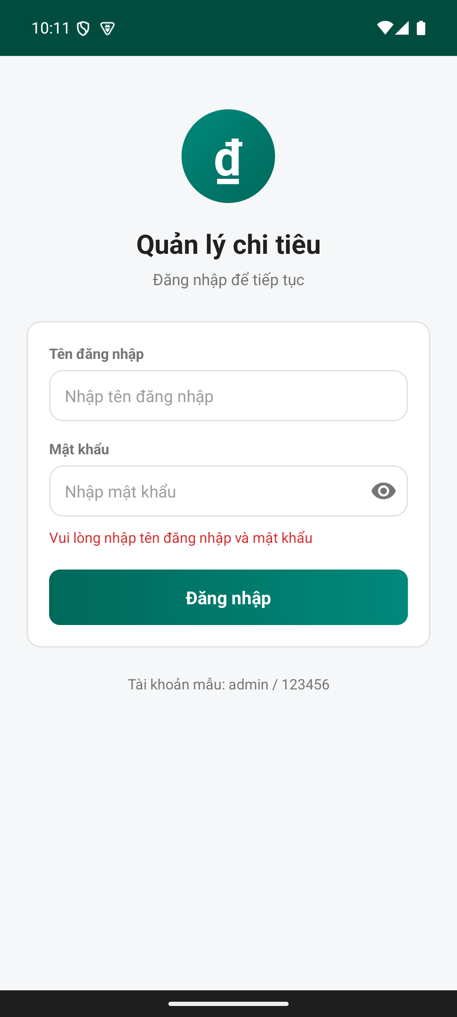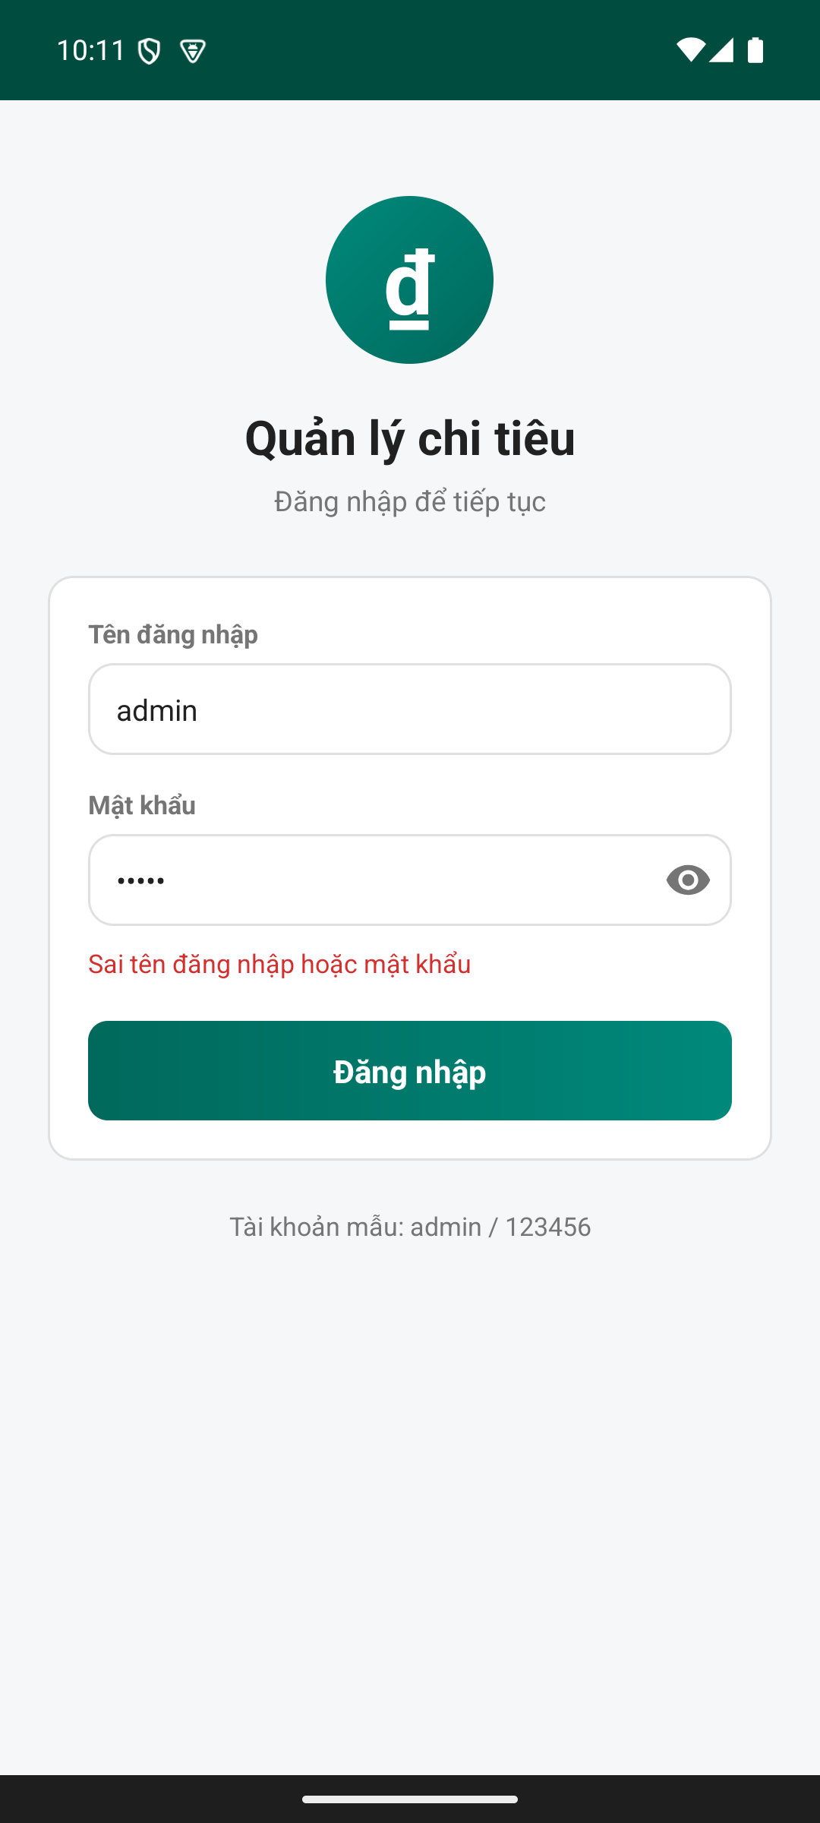
Hình 2. Thông báo khi bỏ trống thông tin đăng nhập
Hình 3. Thông báo khi tên đăng nhập hoặc mật khẩu sai
Trường hợp bỏ trống. Tên đăng nhập được trim() trước khi kiểm tra. Nếu tên đăng nhập hoặc mật khẩu rỗng, text_login_error hiển thị “Vui lòng nhập tên đăng nhập và mật khẩu”, sau đó return để dừng xử lý và giữ nguyên màn hình.
Trường hợp nhập sai. Nếu thông tin không trùng admin / 123456, TextView báo đúng thông báo “Sai tên đăng nhập hoặc mật khẩu”. Không có Intent chuyển sang danh sách ở nhánh sai thông tin.
Trường hợp hợp lệ. Nếu tài khoản đúng, LoginActivity gọi startActivity(new Intent(this, MainActivity.class)) rồi finish(). Nhờ đóng LoginActivity, người dùng không quay lại màn hình đăng nhập bằng nút Back từ danh sách.
Trích xử lý sau khi xác thực thành công
startActivity(new Intent(this, MainActivity.class));
finish();

2 Màn hình danh sách chi tiêu

Thành phần và dữ liệu mẫu
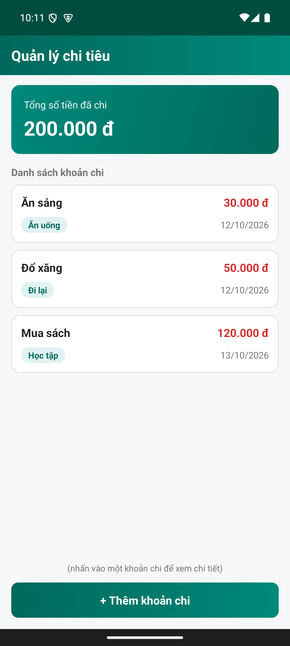
Hình 4. Danh sách ba khoản mẫu và tổng tiền ban đầu
Thành phần đã thêm. activity_main.xml có TextView text_total, ListView list_expenses và Button button_add_expense. Mỗi dòng trong item_expense.xml hiển thị tên khoản chi, số tiền, danh mục và ngày chi tiêu.
Dữ liệu và Adapter. MainActivity quản lý ArrayList<Expense>; ExpenseAdapter kế thừa BaseAdapter và gán dữ liệu vào bốn TextView của từng dòng. Hàm restoreExpenses() khởi tạo ba khoản mẫu dưới đây khi chưa có trạng thái để khôi phục.
Khoản chi | Số tiền | Danh mục | Ngày
Ăn sáng | 30.000 đ | Ăn uống | 12/10/2026
Đổ xăng | 50.000 đ | Đi lại | 12/10/2026
Mua sách | 120.000 đ | Học tập | 13/10/2026

Tổng tiền của ba khoản là 30.000 + 50.000 + 120.000 = 200.000 đ. Ngày của dữ liệu mẫu được chọn theo phác thảo trong đề.

Cập nhật tổng tiền và chuyển màn hình
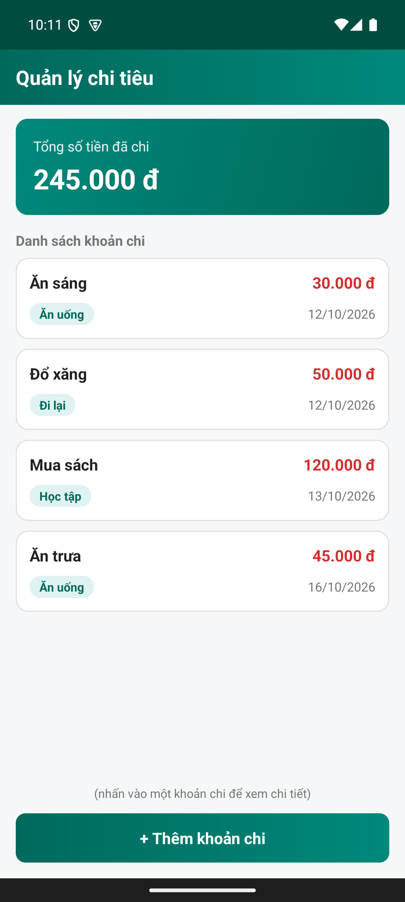
Hình 5. Danh sách sau khi thêm khoản Ăn trưa 45.000 đ
Cập nhật danh sách và tổng. Sau khi nhận Expense mới, MainActivity thêm phần tử vào ArrayList và gọi refreshExpenses(). Hàm này báo Adapter cập nhật dữ liệu, tính lại tổng và gán vào text_total. Tổng được tính từ toàn bộ danh sách mỗi lần thêm hoặc xóa.
Hàm cập nhật hiển thị trong MainActivity
private void refreshExpenses() {
adapter.notifyDataSetChanged();
totalView.setText(
ExpenseUtils.formatMoney(ExpenseUtils.total(expenses)));
emptyView.setVisibility(expenses.isEmpty() ? View.VISIBLE : View.GONE);
}
Sự kiện nhấn nút và nhấn dòng. button_add_expense mở AddExpenseActivity bằng Intent. setOnItemClickListener() của ListView lấy Expense tại vị trí được nhấn, đặt vào Intent bằng khóa EXTRA_EXPENSE và mở ExpenseDetailActivity.
Kết quả quan sát. Ảnh trên minh chứng thêm thành công: số khoản tăng từ ba lên bốn, tổng từ 200.000 đ thành 245.000 đ, chênh lệch đúng số tiền 45.000 đ vừa nhập.

3 Màn hình thêm khoản chi

Các thành phần nhập liệu
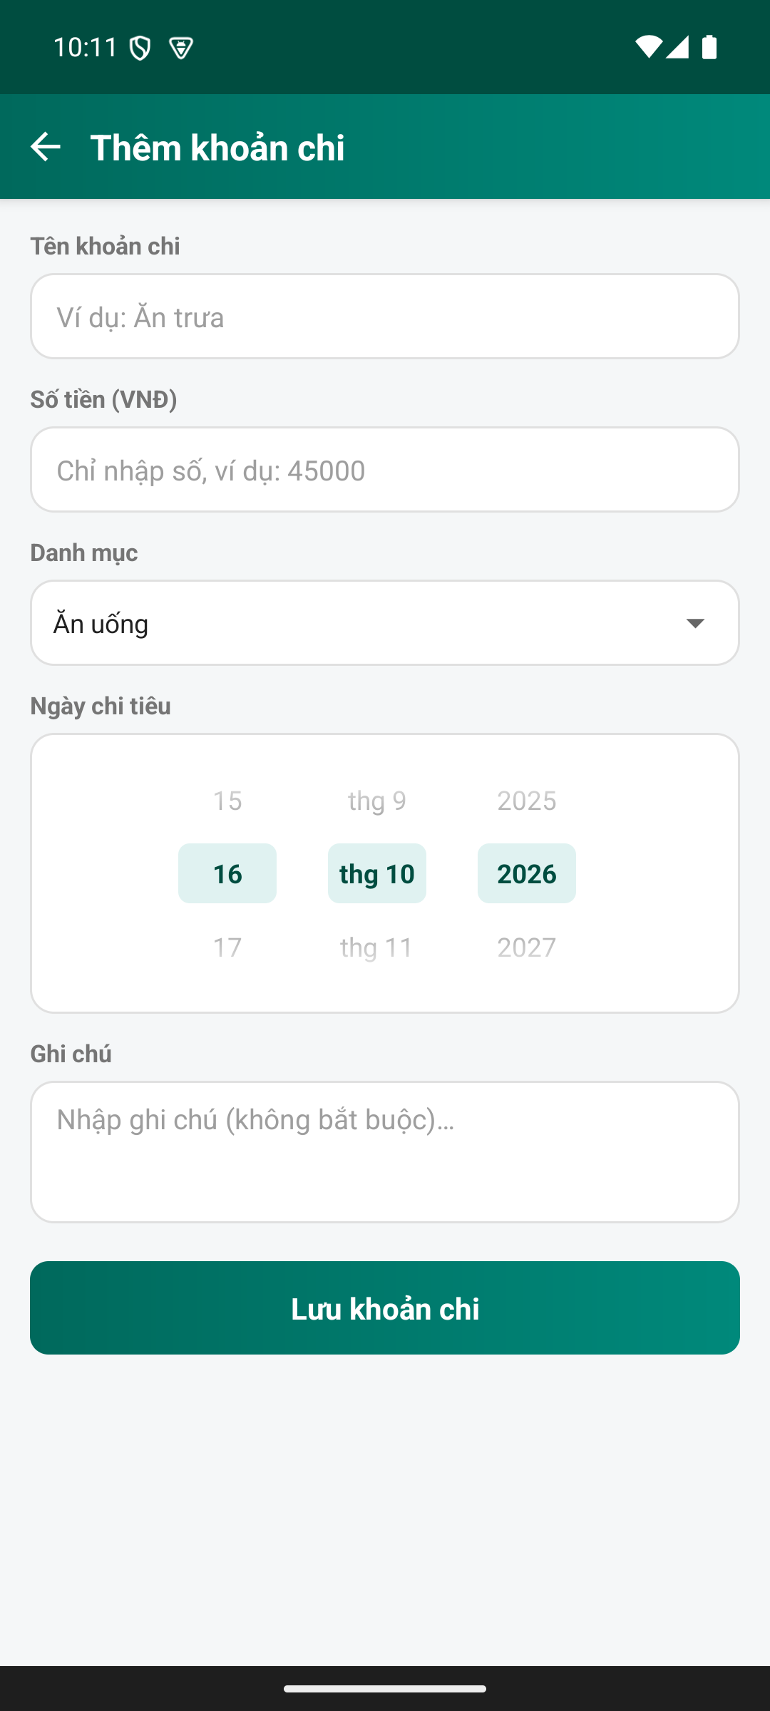
Hình 6. Biểu mẫu AddExpenseActivity trước khi nhập
Giao diện được khai báo trong activity_add_expense.xml. Biểu mẫu có đầy đủ các thành phần đề yêu cầu; Spinner lấy dữ liệu từ R.array.expense_categories bằng ArrayAdapter.
Thành phần | View sử dụng | Nội dung thực hiện
Tên khoản chi | EditText | Nhập văn bản; không được để trống.
Số tiền | EditText | inputType="number"; phải hợp lệ và lớn hơn 0.
Danh mục | Spinner | Ăn uống, Đi lại, Học tập, Giải trí, Khác.
Ngày chi tiêu | DatePicker | Chọn ngày, tháng, năm bằng các cột cuộn.
Ghi chú | EditText | inputType="textMultiLine"; không bắt buộc.
Lưu khoản chi | Button | Kiểm tra dữ liệu, tạo Expense và trả kết quả.

Mũi tên trên thanh tiêu đề gọi finish() để hủy nhập và quay lại danh sách. Khi chưa lưu, ArrayList tại MainActivity không được thêm phần tử.

Tạo khoản chi và lưu kết quả
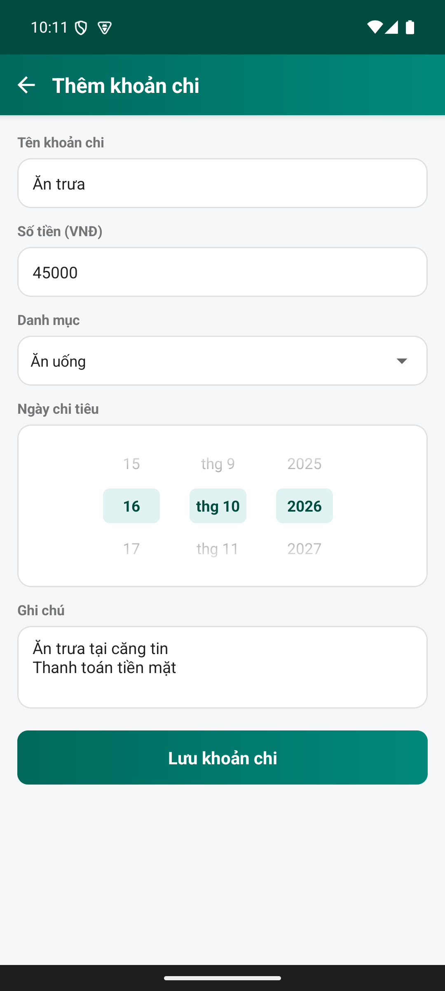
Hình 7. Dữ liệu hợp lệ của khoản Ăn trưa trước khi lưu
Dữ liệu nhập. Ví dụ minh họa gồm tên Ăn trưa, số tiền 45000, danh mục Ăn uống, ngày 16/10/2026 và ghi chú hai dòng. Nút button_save_expense đọc dữ liệu sau khi tên và số tiền đã được kiểm tra hợp lệ.
Đọc ngày và ghi chú. DatePicker được clearFocus() trước khi lấy giá trị. ExpenseUtils.formatDate() định dạng ngày thành dd/MM/yyyy; tháng do DatePicker trả về bắt đầu từ 0 nên hàm cộng thêm 1. Ghi chú được đọc nguyên nội dung nhiều dòng rồi trim() ở hai đầu.
Trích tạo Expense và trả kết quả sau khi lưu
Expense expense = new Expense(name, amount,
categoryView.getSelectedItem().toString(), date,
noteView.getText().toString().trim());
Intent result = new Intent();
result.putExtra(Expense.EXTRA_EXPENSE, expense);
setResult(RESULT_OK, result);
finish();
Trở về danh sách. MainActivity nhận kết quả qua addExpenseLauncher, thêm Expense vào danh sách và cập nhật tổng. Hình 5 là kết quả sau khi lưu khoản chi này.

Kiểm tra tên và số tiền
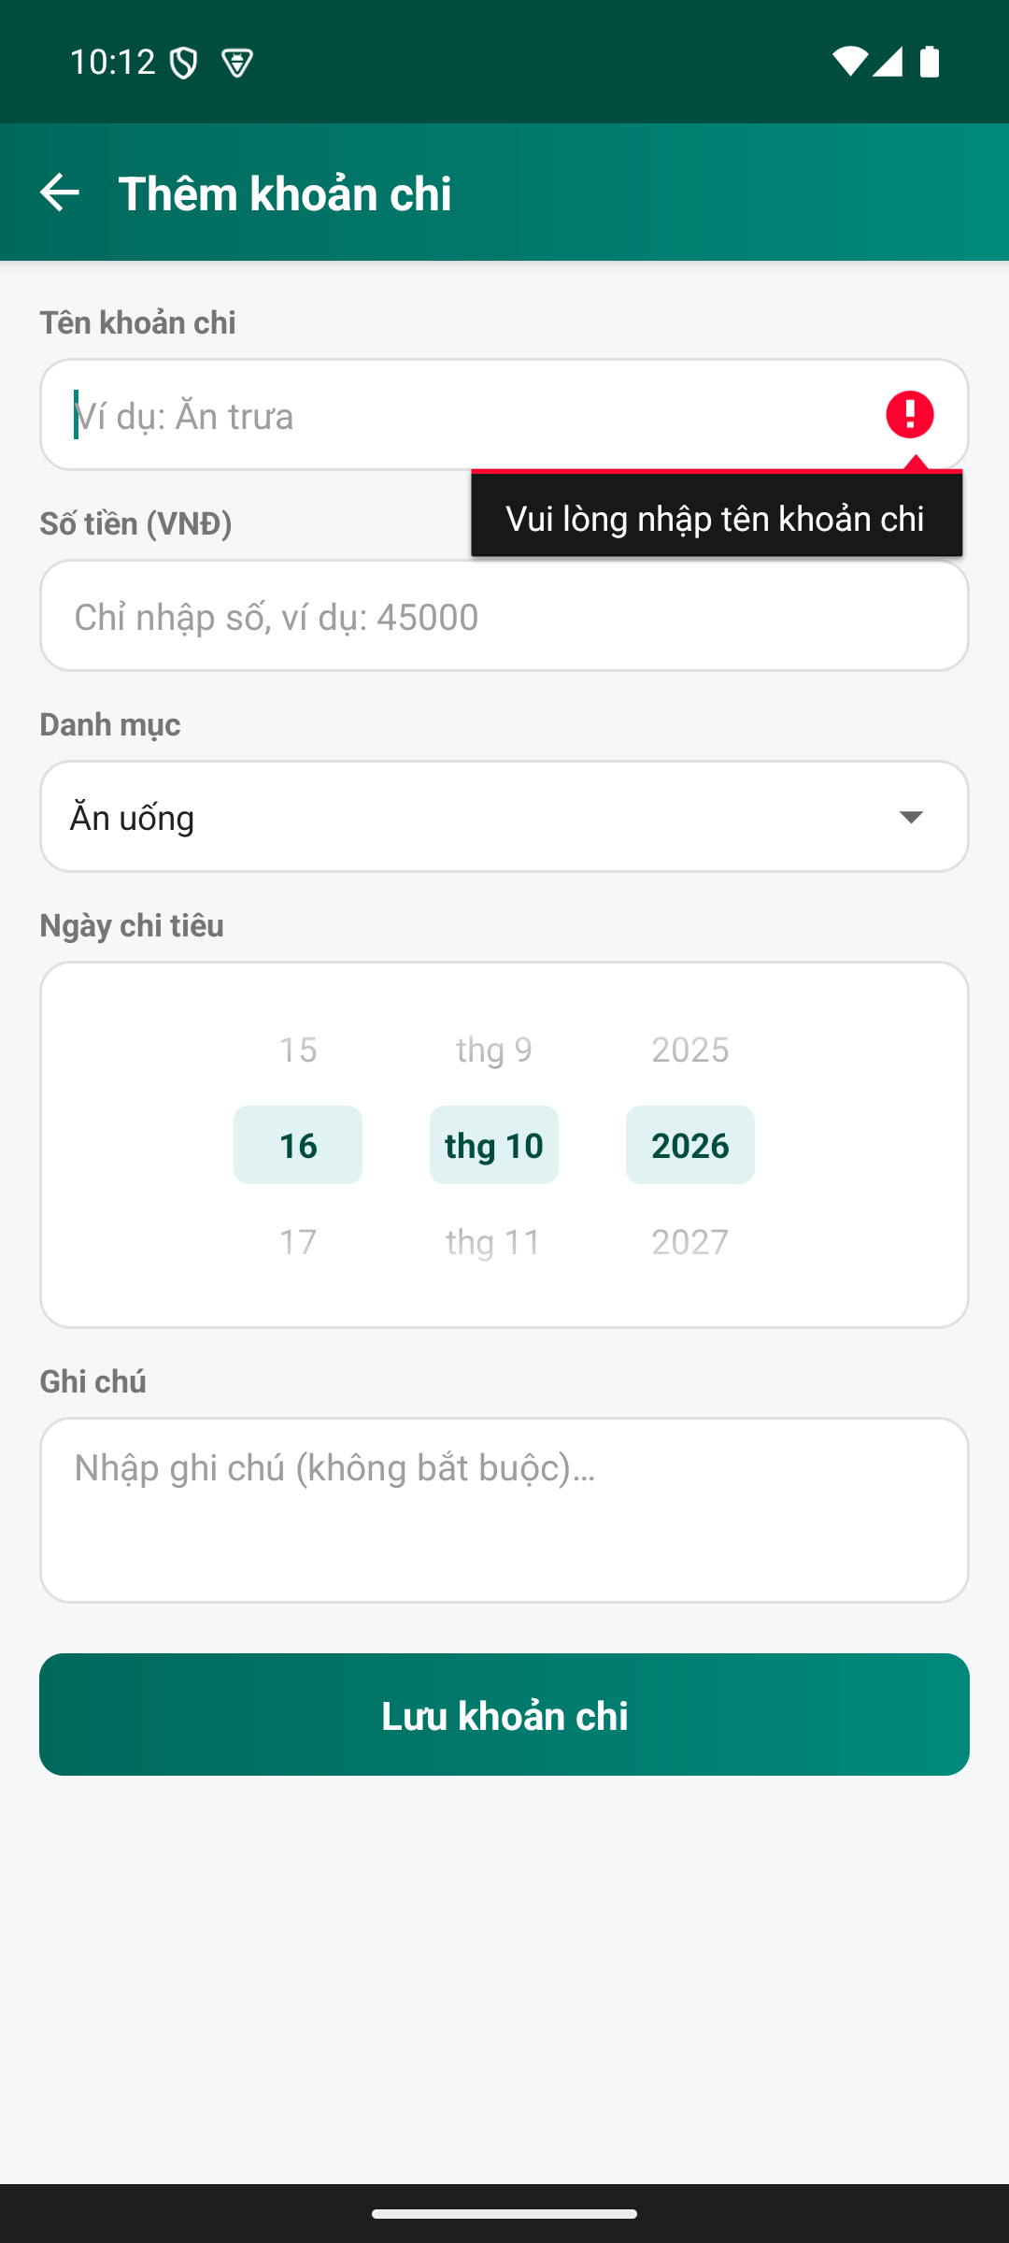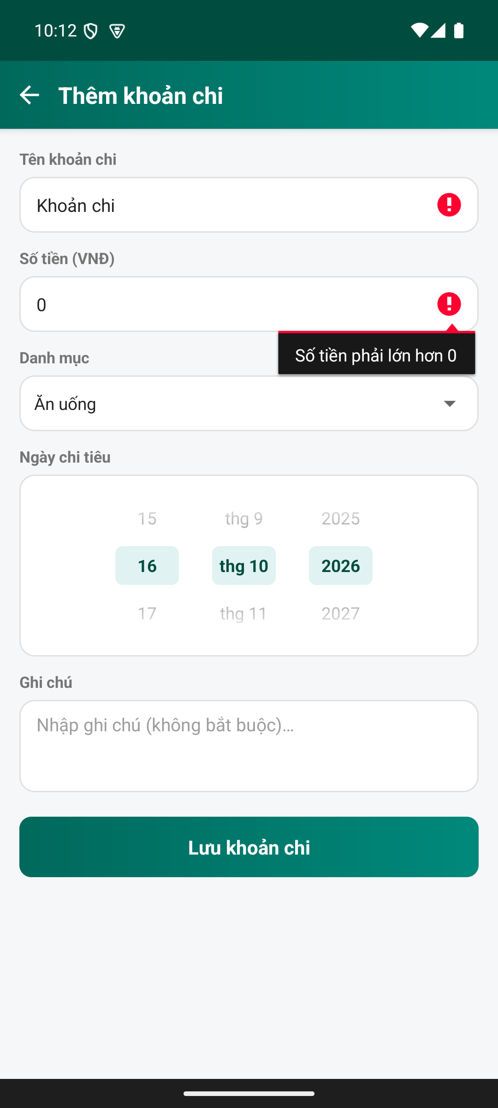
Hình 8. Báo lỗi khi tên khoản chi bị bỏ trống
Hình 9. Báo lỗi khi số tiền bằng 0
Kiểm tra tên khoản chi. Tên được trim() và kiểm tra bằng isEmpty(). Khi rỗng, nameView.setError() hiện “Vui lòng nhập tên khoản chi”, requestFocus() đưa con trỏ về ô tên và return dừng thao tác lưu.
Kiểm tra số tiền. ExpenseUtils.parseAmount() yêu cầu chuỗi chỉ gồm chữ số, chuyển sang long và kiểm tra giá trị lớn hơn 0. Chuỗi rỗng, số 0, số âm hoặc giá trị vượt miền long đều không được lưu. AddExpenseActivity bắt IllegalArgumentException và báo lỗi ở ô số tiền.
Kết quả xử lý. Khi có lỗi, người dùng ở lại biểu mẫu và chưa có Expense mới được trả về MainActivity. Ghi chú được phép để trống; chỉ cần tên và số tiền hợp lệ thì vẫn lưu được khoản chi.
Thông báo lỗi gắn trực tiếp vào EditText bằng setError(), phù hợp lựa chọn xử lý lỗi của đề. Hai ảnh trên minh chứng cho trường hợp bỏ trống tên và nhập số tiền bằng 0.

4 Màn hình chi tiết khoản chi

Nhận và hiển thị thông tin
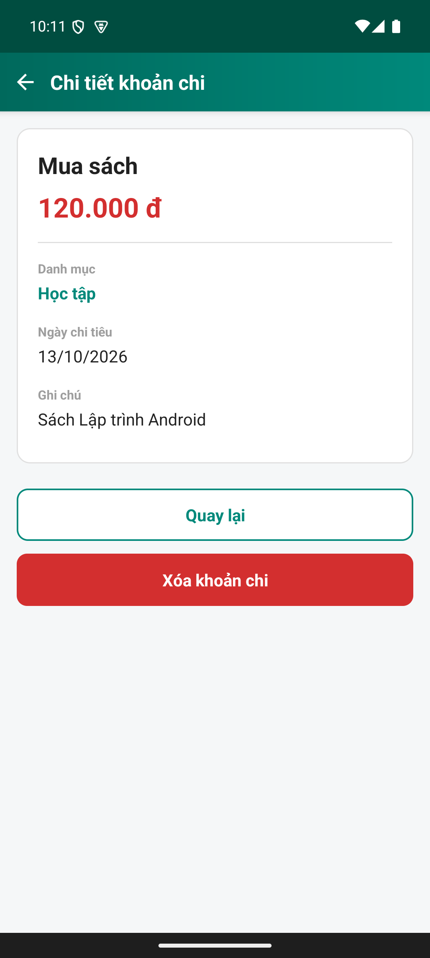
Hình 10. Chi tiết khoản mẫu Mua sách
Thành phần đã thêm. activity_expense_detail.xml có các TextView hiển thị tên, số tiền, danh mục, ngày và ghi chú; bên dưới là Button Quay lại và Button Xóa khoản chi. Các thông tin được lấy từ Expense đã chọn ở danh sách.
Trích nhận dữ liệu qua Intent trong ExpenseDetailActivity
Expense expense = Expense.fromIntent(getIntent());
if (expense == null) {
finish();
return;
}
Gán dữ liệu. Nếu nhận được đối tượng hợp lệ, Activity gọi các getter để gán dữ liệu vào TextView. Nếu không có Expense hợp lệ, màn hình tự đóng để tránh truy cập dữ liệu null.
Đối chiếu thông tin mẫu. Khoản Mua sách hiển thị đúng 120.000 đ, danh mục Học tập, ngày 13/10/2026 và ghi chú “Sách Lập trình Android”. Số tiền dùng ExpenseUtils.formatMoney() để có dấu phân cách hàng nghìn.

Khoản mới và thao tác quay lại
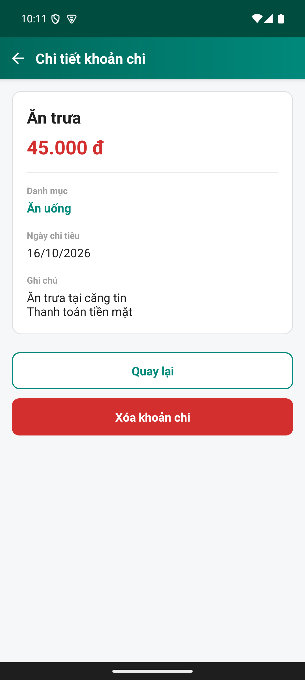
Hình 11. Chi tiết khoản Ăn trưa vừa thêm có ghi chú hai dòng
Thông tin khoản vừa thêm. Đối tượng Expense mới giữ tên, tiền, danh mục, ngày và ghi chú đã nhập. Ảnh trên cho thấy dữ liệu hiển thị trùng với biểu mẫu tại Hình 7; dấu xuống dòng trong ghi chú vẫn được giữ.
Cách truyền đối tượng. Expense implements Serializable nên có thể truyền qua Intent bằng putExtra(). MainActivity gửi phần tử được chọn; ExpenseDetailActivity đọc lại bằng Expense.fromIntent(). Màn hình chi tiết chỉ đọc thông tin của khoản đang được mở.
Sự kiện mũi tên và nút Quay lại
findViewById(R.id.button_back)
.setOnClickListener(view -> finish());
findViewById(R.id.button_return)
.setOnClickListener(view -> finish());
Kết quả sau khi quay lại. Hai thao tác quay lại đều đóng màn hình chi tiết mà không trả kết quả xóa. Vì vậy danh sách vẫn có bốn khoản và tổng 245.000 đ khi chưa xác nhận xóa khoản Ăn trưa.

Xóa khoản chi và cập nhật danh sách
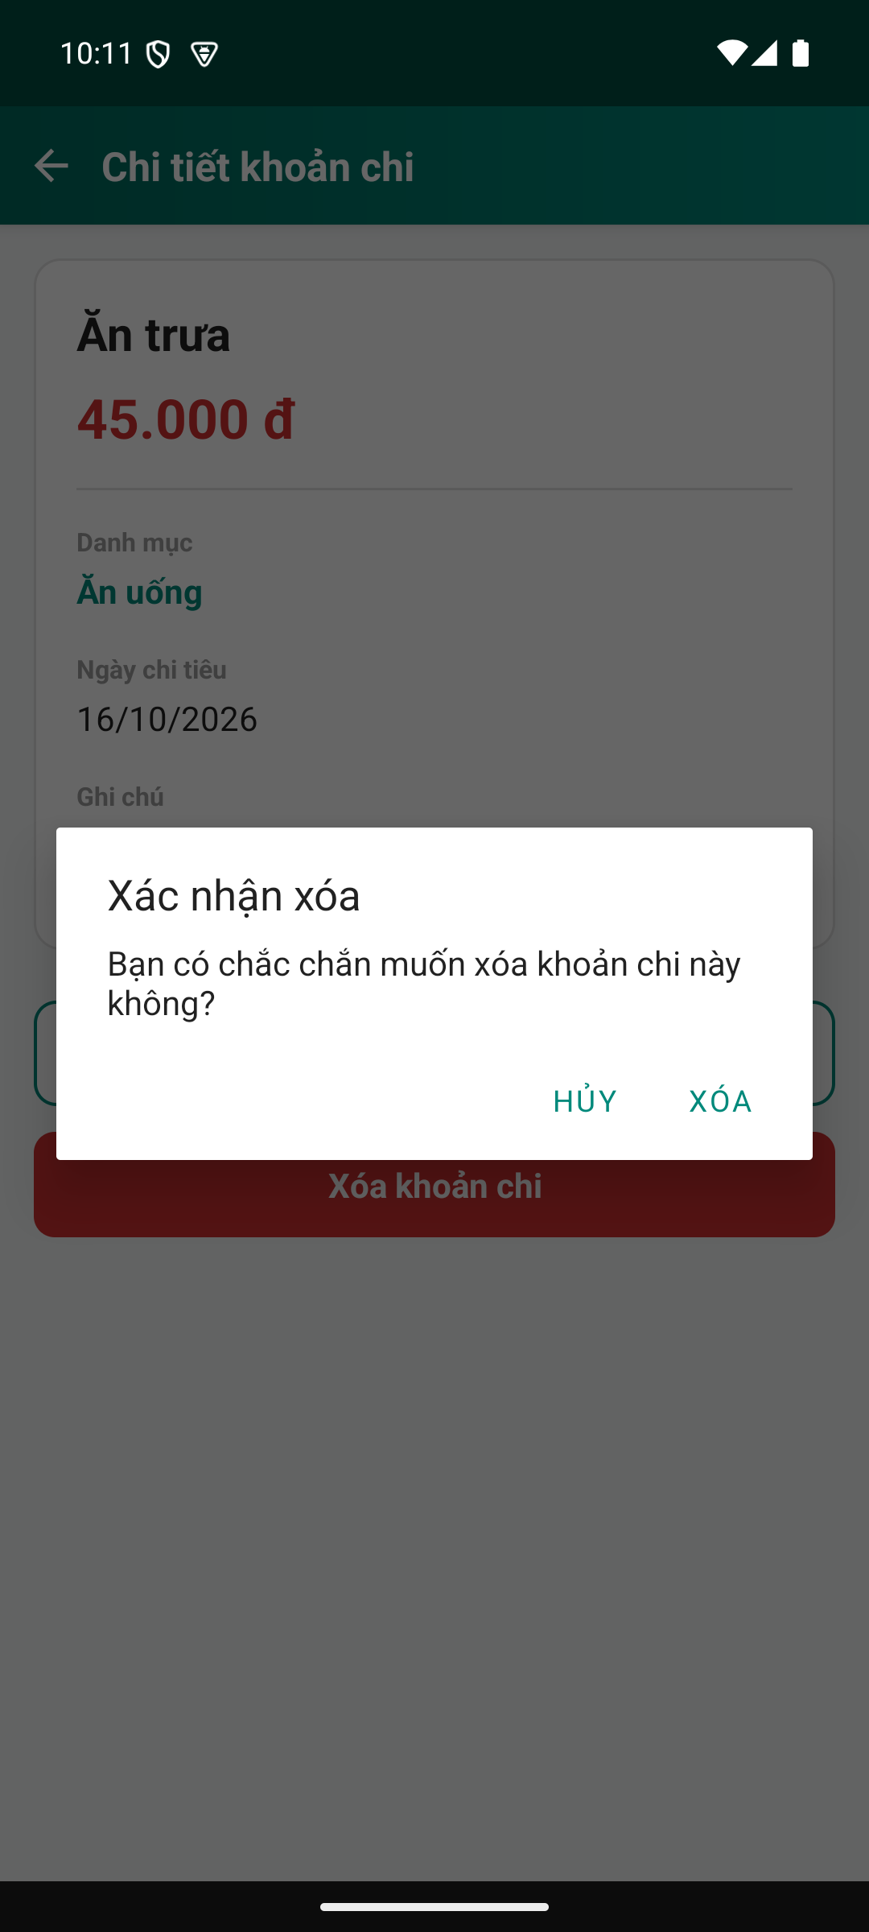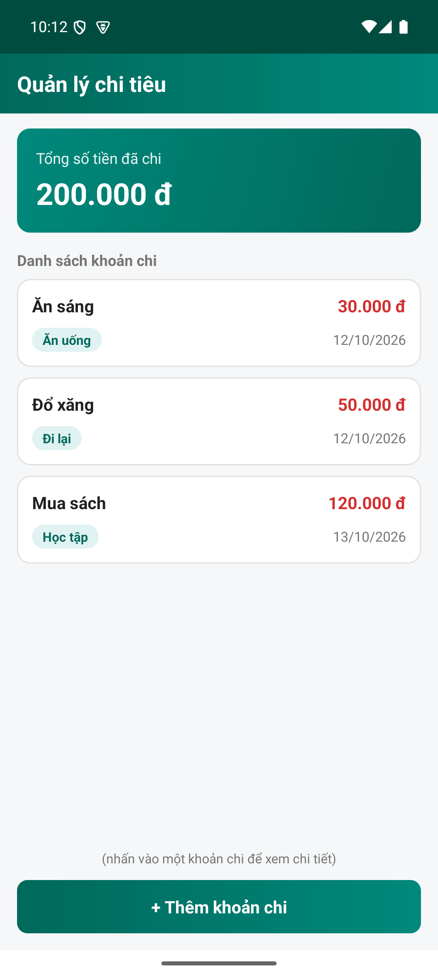
Hình 12. Xác nhận xóa khoản Ăn trưa
Hình 13. Danh sách và tổng tiền sau khi xóa khoản Ăn trưa
Sự kiện xóa. Nút Xóa khoản chi mở AlertDialog với hai lựa chọn Hủy và Xóa. Hủy chỉ đóng hộp thoại; xác nhận Xóa mới tạo Intent kết quả, đặt ID của Expense vào EXTRA_DELETED_ID, gọi setResult(RESULT_OK, result) và finish().
Trích nhận kết quả xóa tại MainActivity
String deletedId = result.getData()
.getStringExtra(Expense.EXTRA_DELETED_ID);
expenses.removeIf(expense -> expense.getId().equals(deletedId));
refreshExpenses();
Cập nhật dữ liệu. detailLauncher tại MainActivity xóa phần tử có ID trùng khớp khỏi ArrayList rồi gọi refreshExpenses(). Việc dùng ID giúp chọn đúng bản ghi cần xóa, kể cả khi các khoản có cùng tên.
Kết quả quan sát. Sau khi xóa khoản 45.000 đ, tổng giảm từ 245.000 đ về 200.000 đ và danh sách chỉ còn ba khoản mẫu như Hình 13.

Kết quả khi xóa hết khoản chi
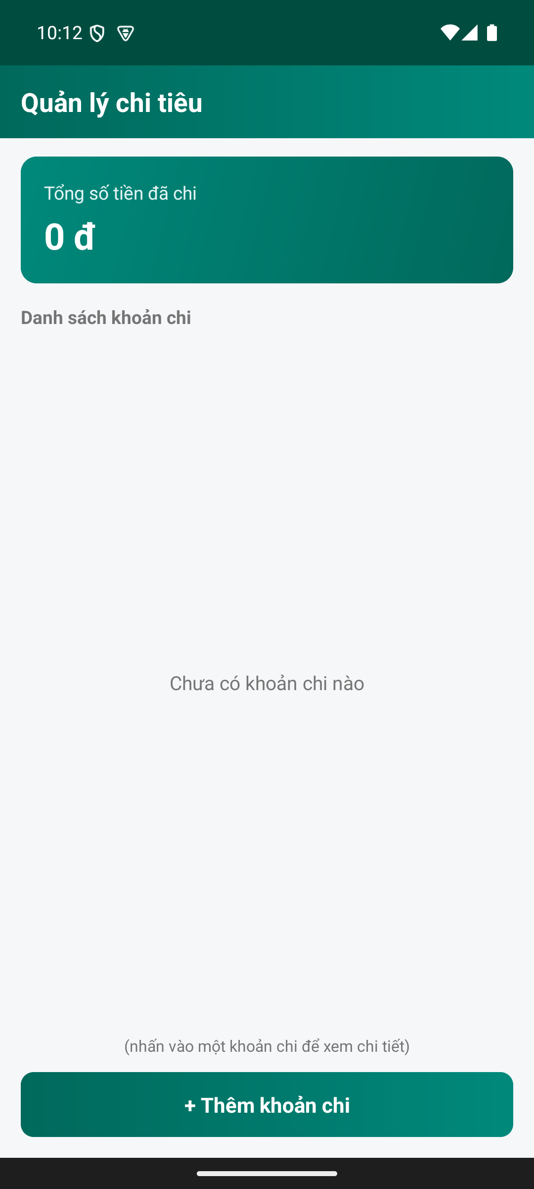
Hình 14. Danh sách không còn khoản chi và tổng bằng 0 đ
Tính lại tổng tiền. Khi các khoản đã được xóa hết, ArrayList không còn phần tử. Hàm ExpenseUtils.total() cộng tiền trên danh sách hiện tại và trả về 0; text_total hiển thị 0 đ sau khi định dạng.
Cập nhật danh sách và tổng sau mỗi lần thay đổi
adapter.notifyDataSetChanged();
totalView.setText(
ExpenseUtils.formatMoney(ExpenseUtils.total(expenses)));
Hiển thị trạng thái rỗng. TextView text_empty_list hiển thị “Chưa có khoản chi nào” khi expenses.isEmpty() bằng true. Nút Thêm khoản chi vẫn hiển thị để người dùng tiếp tục ghi chép.
Ảnh này minh chứng việc xóa không chỉ đóng màn hình chi tiết mà còn làm thay đổi danh sách và tổng tiền tại MainActivity. Dữ liệu được quản lý bằng ArrayList theo phạm vi bài thực hành; không có cơ sở dữ liệu lưu khoản chi lâu dài.

5 Tổng hợp nội dung đã thực hiện
Báo cáo trình bày theo yêu cầu Hình ảnh – Mô tả tại mục 3.2 của đề: có ảnh ứng dụng đang chạy, chú thích dưới ảnh và mô tả thành phần, lớp, hàm, sự kiện tương ứng cho đủ bốn màn hình.
Màn hình | Ảnh minh chứng | Nội dung đã mô tả
Đăng nhập  LoginActivity | Hình 1–3 | EditText tài khoản và mật khẩu, TextView lỗi, nút đăng nhập; hai hằng admin / 123456; kiểm tra rỗng và sai; Intent và finish().
Danh sách  MainActivity | Hình 4–5 | ListView, ExpenseAdapter và ArrayList; bốn thông tin mỗi dòng; tổng tiền, thêm khoản chi và nhấn một dòng để mở chi tiết.
Thêm khoản chi  AddExpenseActivity | Hình 6–9 | Tên, số tiền, Spinner năm danh mục, DatePicker, ghi chú nhiều dòng và nút lưu; setError, tạo Expense và trả RESULT_OK.
Chi tiết khoản chi  ExpenseDetailActivity | Hình 10–14 | TextView đầy đủ thông tin; nhận Expense từ Intent; quay lại, xác nhận xóa, trả ID và cập nhật tổng ở danh sách.

Kết quả thao tác minh họa
Trạng thái | Số khoản | Tổng tiền
Danh sách mẫu ban đầu | 3 | 200.000 đ
Sau khi thêm Ăn trưa 45.000 đ | 4 | 245.000 đ
Sau khi xóa khoản Ăn trưa | 3 | 200.000 đ
Sau khi xóa toàn bộ khoản chi | 0 | 0 đ

Các ảnh được chụp từ bản ứng dụng chạy trên Pixel_8 AVD với Android 15. Các trạng thái đăng nhập sai, nhập liệu không hợp lệ, lưu thành công và danh sách sau xóa được đưa vào phần mô tả của màn hình tương ứng.
Ứng dụng đã thực hiện luồng đăng nhập, xem danh sách, thêm, xem chi tiết và xóa khoản chi. Danh sách và tổng tiền được cập nhật theo các thao tác đã minh họa; mã tiêu biểu trong báo cáo trích từ các lớp của dự án TH3.
Tài liệu đối chiếu: Đề bài “Ứng dụng Quản lý chi tiêu cá nhân”, mục 3.2; mã nguồn tại app/src/main/java/com/walletapp/th3 và các layout tại app/src/main/res/layout.

